Министерство транспорта Российской Федерации

Федеральное государственное автономное образовательное

учреждение высшего образования

«Российский университет транспорта»

(ФГАОУ ВО РУТ(МИИТ), РУТ (МИИТ)

Институт транспортной техники и систем управления

Кафедра «Управление и защита информации»

Лабораторная работа № 20

по дисциплине: «Программирование и основы алгоритмизации»

на тему: «Диаграммы»

Выполнил: ст. гр. ТУУ-211

Голюдбин А.В.

Вариант №3

Проверил: к.т.н., доц. Сафронов А.И.

1. **Формулировка цели работы**

Освоить навыки графического отображения статистических данных и построения диаграмм на платформе Windows Forms.

1. **Описание задачи**

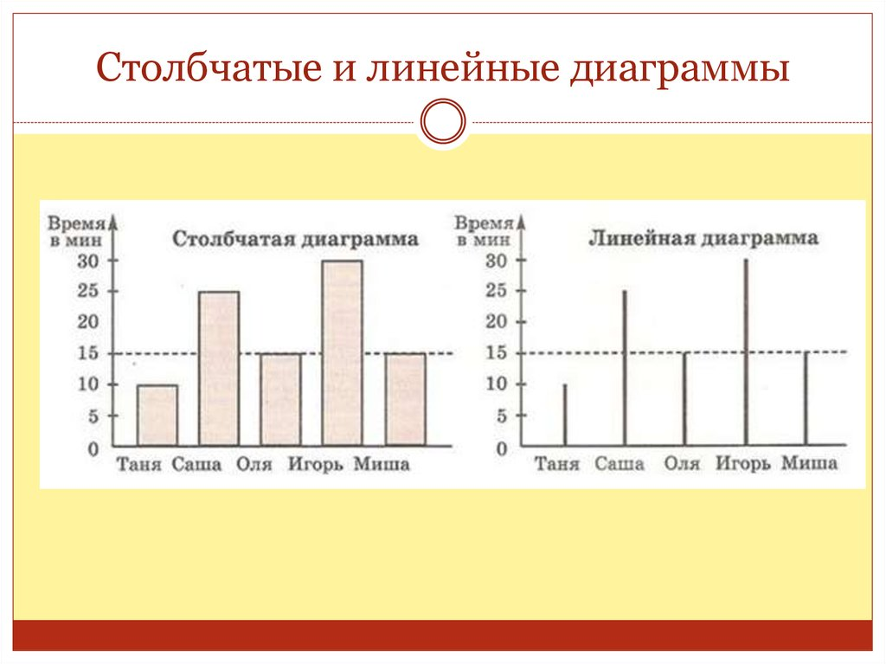

Рисунок 1 – Иллюстрация задачи

Загружать данные, представленные на диаграммах, в программное обеспечение из csv-файла. Воспроизвести отображение представленных двух видов диаграмм. Предоставить пользователю возможность обмена положением проиллюстрированных диаграмм, а также возможность отображения только одного из видов диаграмм.

1. **Сеть Петри запрограммированного технологического процесса**

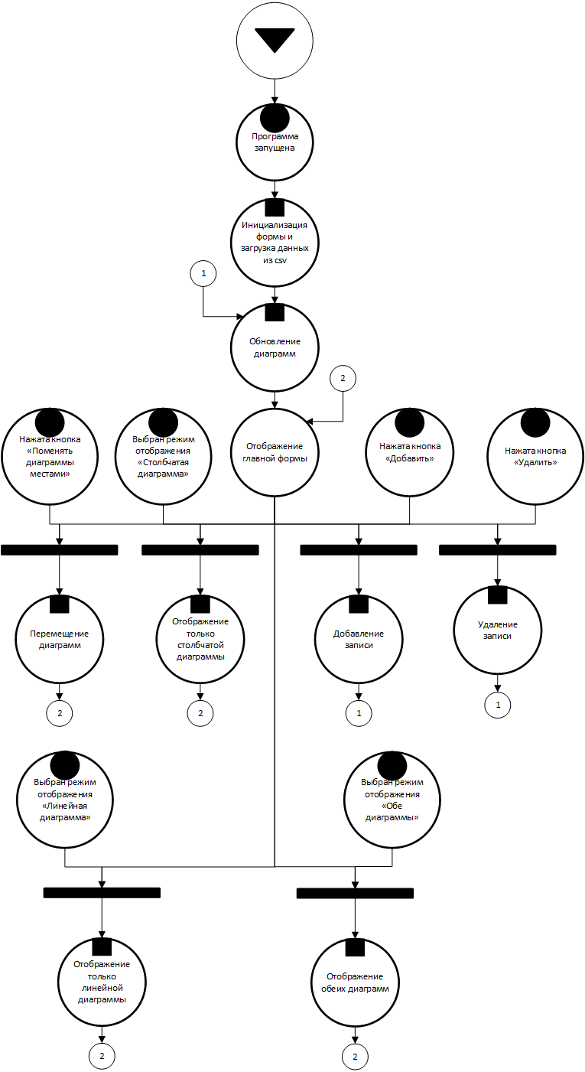

Рисунок 2 – Сеть Петри запрограммированного технологического процесса

1. **Схемы алгоритмов методов в составе решения, отмеченных на сети Петри в качестве «эффектов» (метка )**

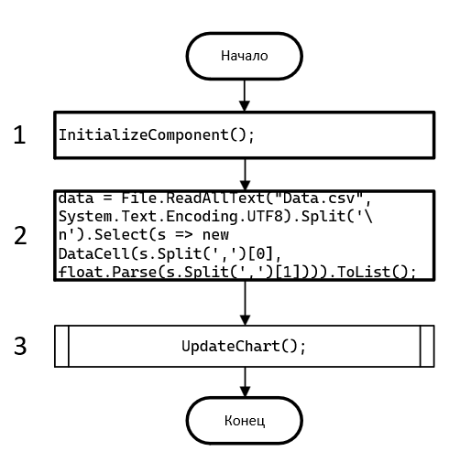

Рисунок 3 – Инициализация формы и загрузка данных из csv

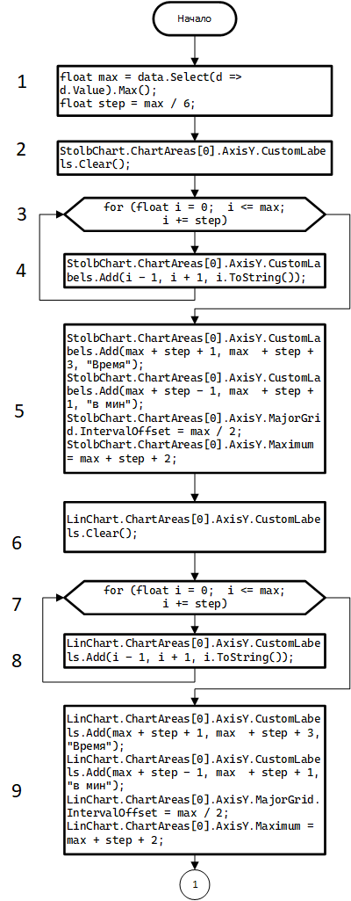

Рисунок 4 – Обновление диаграмм, часть 1

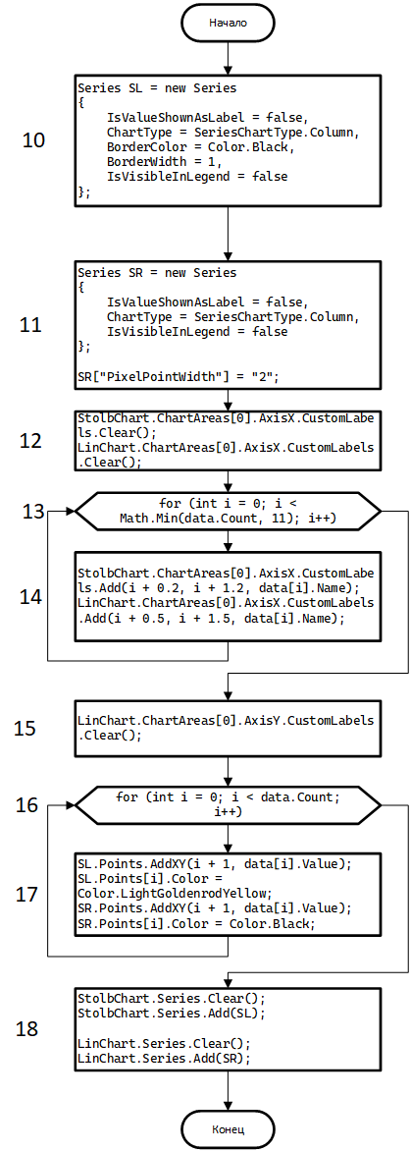

Рисунок 5 – Обновление диаграмм, часть 2

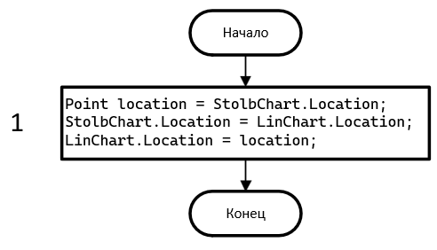

Рисунок 6 – Перемещение диаграмм

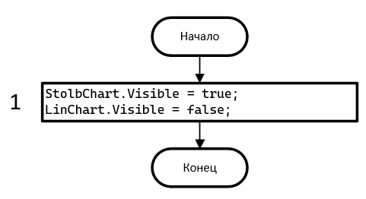

Рисунок 7 – Отображение только столбчатой диаграммы

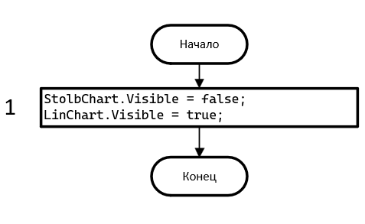

Рисунок 8 – Отображение только линейной диаграммы

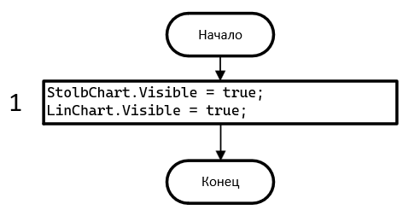

Рисунок 9 – Отображение только обеих диаграмм

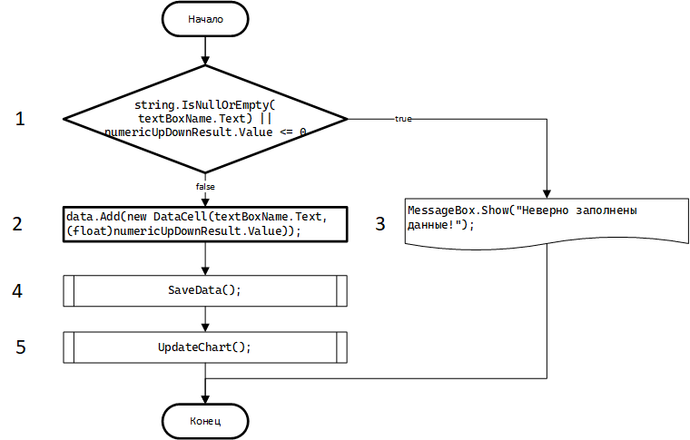

Рисунок 10 – Добавление записи

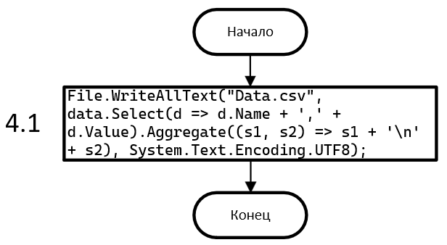

Рисунок 11 – Метод SaveData

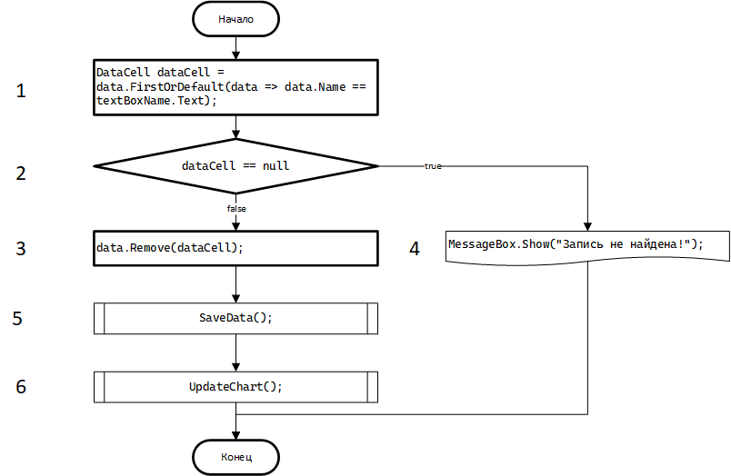

Рисунок 12 – Удаление записи

1. **Подбор тестовых примеров**

В качестве тестовых данных данные из диаграмм приведены к формату csv:

Файл Data.csv содержит следующий текст:

Таня,10

Саша,25

Оля,15

Игорь,30

Миша,15

1. **Листинг (код) составленного программного обеспечения**

**Файл DiagramForm.cs**

using System;

using System.Collections.Generic;

using System.Data;

using System.Drawing;

using System.IO;

using System.Linq;

using System.Windows.Forms;

using System.Windows.Forms.DataVisualization.Charting;

namespace DiagrammApp

{

public partial class DiagramForm : Form

{

private List<DataCell> data = new List<DataCell>();

public DiagramForm()

{

InitializeComponent();

data = File.ReadAllText("Data.csv", System.Text.Encoding.UTF8).Split('\n').Select(s => new DataCell(s.Split(',')[0], float.Parse(s.Split(',')[1]))).ToList();

UpdateChart();

}

private void UpdateChart()

{

float max = data.Select(d => d.Value).Max();

float step = max / 6;

StolbChart.ChartAreas[0].AxisY.CustomLabels.Clear();

for (float i = 0; i <= max; i += step)

StolbChart.ChartAreas[0].AxisY.CustomLabels.Add(i - 1, i + 1, i.ToString());

StolbChart.ChartAreas[0].AxisY.CustomLabels.Add(max + step + 1, max + step + 3, "Время");

StolbChart.ChartAreas[0].AxisY.CustomLabels.Add(max + step - 1, max + step + 1, "в мин");

StolbChart.ChartAreas[0].AxisY.MajorGrid.IntervalOffset = max / 2;

StolbChart.ChartAreas[0].AxisY.Maximum = max + step + 2;

LinChart.ChartAreas[0].AxisY.CustomLabels.Clear();

for (float i = 0; i <= max; i += step)

LinChart.ChartAreas[0].AxisY.CustomLabels.Add(i - 1, i + 1, i.ToString());

LinChart.ChartAreas[0].AxisY.CustomLabels.Add(max + step + 1, max + step + 3, "Время");

LinChart.ChartAreas[0].AxisY.CustomLabels.Add(max + step - 1, max + step + 1, "в мин");

LinChart.ChartAreas[0].AxisY.MajorGrid.IntervalOffset = max / 2;

LinChart.ChartAreas[0].AxisY.Maximum = max + step + 2;

Series SL = new Series

{

IsValueShownAsLabel = false,

ChartType = SeriesChartType.Column,

BorderColor = Color.Black,

BorderWidth = 1,

IsVisibleInLegend = false

};

Series SR = new Series

{

IsValueShownAsLabel = false,

ChartType = SeriesChartType.Column,

IsVisibleInLegend = false

};

SR["PixelPointWidth"] = "2";

StolbChart.ChartAreas[0].AxisX.CustomLabels.Clear();

LinChart.ChartAreas[0].AxisX.CustomLabels.Clear();

for (int i = 0; i < data.Count; i++)

{

StolbChart.ChartAreas[0].AxisX.CustomLabels.Add(i + 0.2, i + 1.2, data[i].Name);

LinChart.ChartAreas[0].AxisX.CustomLabels.Add(i + 0.5, i + 1.5, data[i].Name);

}

for (int i = 0; i < data.Count; i++)

{

SL.Points.AddXY(i + 1, data[i].Value);

SL.Points[i].Color = Color.LightGoldenrodYellow;

SR.Points.AddXY(i + 1, data[i].Value);

SR.Points[i].Color = Color.Black;

}

StolbChart.Series.Clear();

StolbChart.Series.Add(SL);

LinChart.Series.Clear();

LinChart.Series.Add(SR);

}

private void SaveData()

{

File.WriteAllText("Data.csv", data.Select(d => d.Name + ',' + d.Value).Aggregate((s1, s2) => s1 + '\n' + s2), System.Text.Encoding.UTF8);

}

private void RBStolb_CheckedChanged(object sender, EventArgs e)

{

StolbChart.Visible = true;

LinChart.Visible = false;

}

private void RBLin_CheckedChanged(object sender, EventArgs e)

{

StolbChart.Visible = false;

LinChart.Visible = true;

}

private void RBBoth_CheckedChanged(object sender, EventArgs e)

{

StolbChart.Visible = true;

LinChart.Visible = true;

}

private void buttonSwap_Click(object sender, EventArgs e)

{

Point location = StolbChart.Location;

StolbChart.Location = LinChart.Location;

LinChart.Location = location;

}

private void buttonAdd_Click(object sender, EventArgs e)

{

if (string.IsNullOrEmpty(textBoxName.Text) || numericUpDownResult.Value <= 0)

{

MessageBox.Show("Неверно заполнены данные!");

return;

}

data.Add(new DataCell(textBoxName.Text, (float)numericUpDownResult.Value));

SaveData();

UpdateChart();

}

private void buttonDelete_Click(object sender, EventArgs e)

{

DataCell dataCell = data.FirstOrDefault(data => data.Name == textBoxName.Text);

if (dataCell == null)

{

MessageBox.Show("Запись не найдена!");

return;

}

data.Remove(dataCell);

SaveData();

UpdateChart();

}

}

}

**Файл DataCell.cs**

namespace DiagrammApp

{

public class DataCell

{

public string Name { get; set; }

public float Value { get; set; }

public DataCell(string name, float value)

{

Name = name;

Value = value;

}

}

}

1. **Графический пользовательский интерфейс программного обеспечения и его описание**

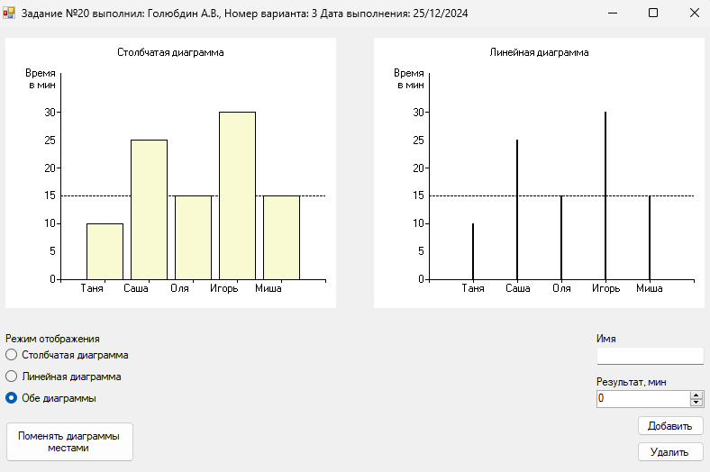

Рисунок 13 – Интерфейс главной формы

На форме находятся две диаграммы: столбчатая и линейная. Под левой диаграммой находятся переключатели для выбора режима отображения: с их помощью можно скрыть одну из диаграмм или показать обе. В левом нижнем углу находится кнопка для изменения положений диаграмм.

Под правой диаграммой находятся поля и кнопки для редактирования данных: в поле, подписанное «Имя», пользователь может вписать имя, а в поле, подписанное «Результат, мин» - результат.

По нажатию на кнопку «Добавить» указанные данные будут добавлены в статистику и в файл. По нажатию на кнопку «Удалить» запись, найденная по имени, указанному в поле «Имя», будет удалена.

1. **Подтверждение соответствия графического пользовательского интерфейса требованиям к оформлению**

 Рисунок 14 – Подтверждение соответствия графического пользовательского интерфейса требованиям к оформлению.

На форме воспроизведено отображение диаграмм, представленное в требованиях.

С помощью переключателей и кнопки под левой диаграммой пользователю предоставлена обмена положением проиллюстрированных диаграмм, а также возможность отображения только одного из видов диаграмм.

1. **Расчёт тестовых примеров с использованием составленного программного обеспечения**

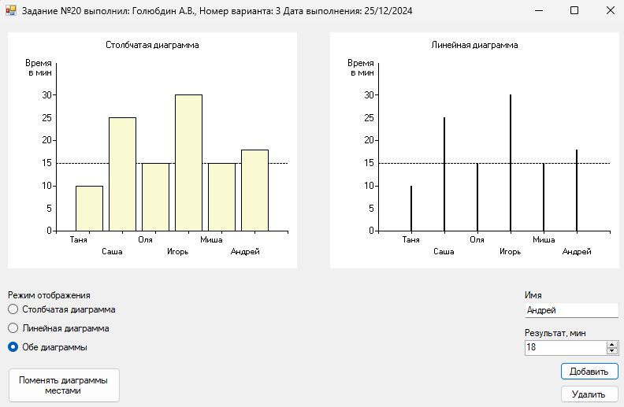

Рисунок 15 – Добавление записи

На рисунке 15 приведен результат ввода строки «Андрей» в поле «Имя» и числа «18» в поле «Результат, мин», а затем нажатия на кнопку «Добавить». На диаграммах виден результат добавления записи: добавлена новая точка на диаграммах с подписью «Андрей» и значением «18».

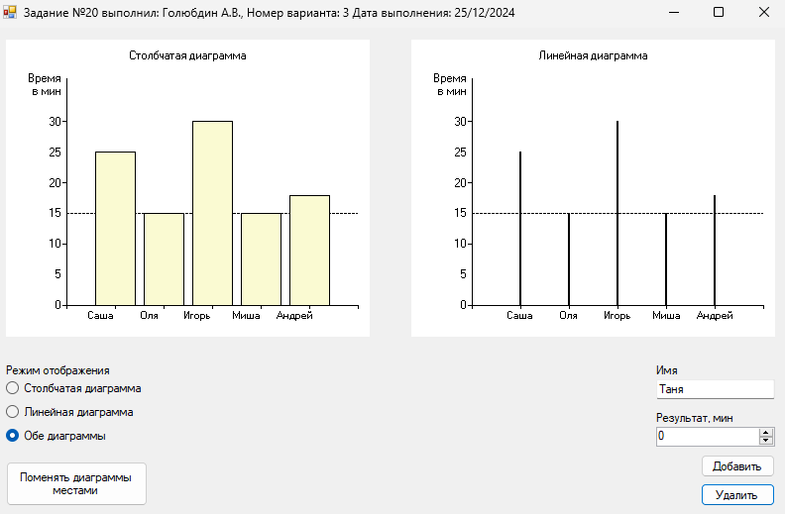

Рисунок 16 – Удаление записи

На рисунке 16 приведен результат ввода строки «Таня» в поле «Имя», а затем нажатия на кнопку «Удалить». На диаграммах виден результат удаления записи: точка с подписью «Таня» и значением «10» пропала с диаграмм.

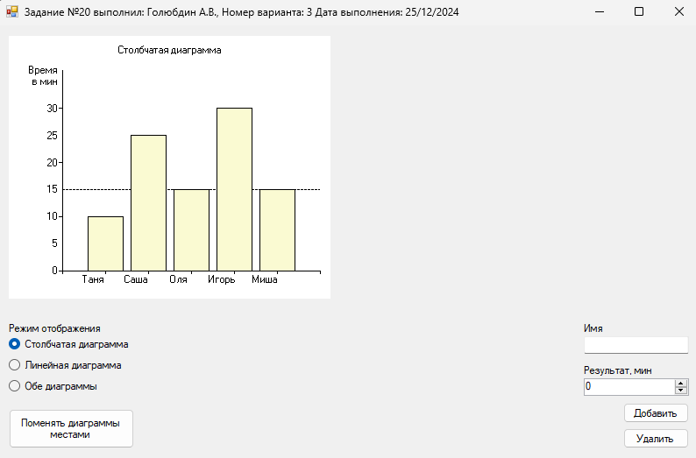

Рисунок 17 – Отображение только столбчатой диаграммы

На рисунке 17 представлен результат выбора режима отображения «Столбчатая диаграмма». На форме видна только столбчатая диаграмма, а линейная диаграмма скрыта.

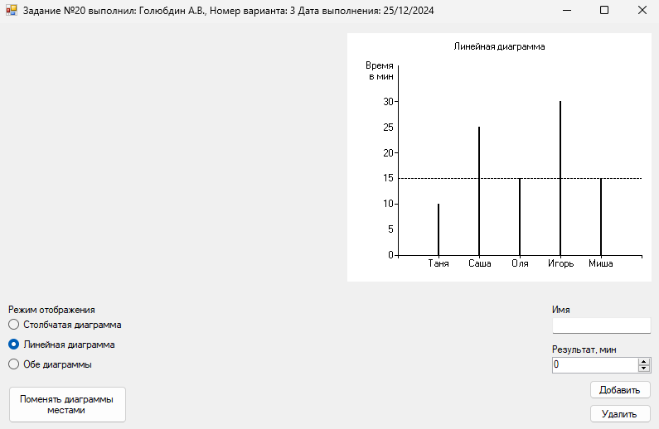

Рисунок 18 – Отображение только линейной диаграммы

На рисунке 18 представлен результат выбора режима отображения «Линейная диаграмма». На форме видна только линейная диаграмма, а столбчатая диаграмма скрыта.

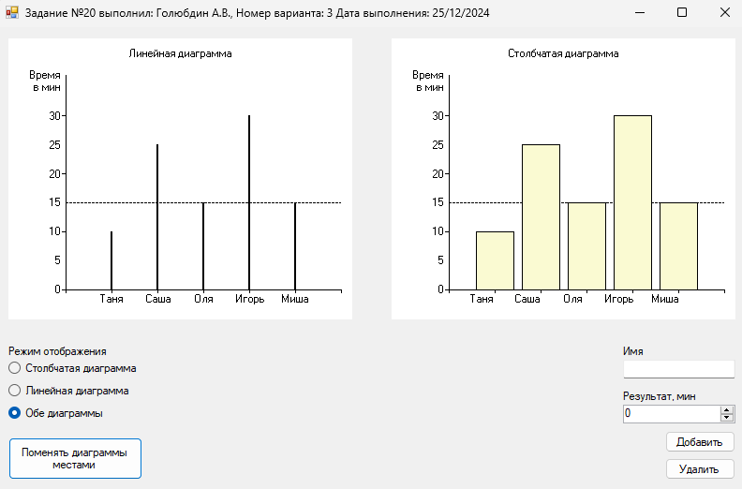

Рисунок 19 – Обмен диаграмм положением

На рисунке 19 представлен вид формы после нажатия на кнопку «Поменять диаграммы местами». Здесь столбчатая диаграмма находится с правой стороны, а линейная – с левой. При том, что при старте программы линейная диаграмма находится справа, а столбчатая – слева.

1. **Формулировка вывода о проделанной работе**

Освоил навыки графического отображения статистических данных и построения диаграмм на платформе Windows Forms. В ходе работы с диаграммами, удалось подробнее познакомиться с программированием графических элементов на платформе WindowsForms. Также закрепил навыки работы с файлами, парсингом данных из csv-файлов и обратно.